Le texte......................................

- Mise en situation

- Voici un bain de textes.
Par trio, classe ces textes en trois groupes en indiquant dans chaque colonne le titre des textes.
Complète le titre des colonnes.
Justifie ton classement.

- Astuce ! Pour t’aider à trouver le critère de classement, observe le titre lacunaire de chaque colonne.

Textes  …………………………… | Textes ……………………………… | Textes ………………………………
Justification du classement | Justification du classement | Justification du classement
……………………………………………  ……………………………………………  ……………………………………………  ……………………………………………  ……………………………………………  ……………………………………………  …………………………………………… | ……………………………………………  ……………………………………………  ……………………………………………  ……………………………………………  ……………………………………………  ……………………………………………  …………………………………………… | ……………………………………………  ……………………………………………  ……………………………………………  ……………………………………………  ……………………………………………  ……………………………………………  ……………………………………………

Les animaux voient-ils dans le noir ?

Voir dans le noir permet de partir à l’aventure, la nuit, alors que tout le monde dort. Le chat et le hibou ont toujours profité de ce privilège.

Dès que le jour tombe, le chat entre dans son élément : la nuit lui appartient. Même par nuit sans lune, il voit parfaitement clair. Ses yeux très sensibles captent les plus faibles lueurs.
La nuit, lorsqu’on est en voiture et que l’on croise un chat, ses yeux s’illuminent à la lueur des phares. En effet, l’œil du chat est équipé, tout au fond, d’une couche spéciale de minuscules cristaux réfléchissants : le « tapetum ».
Ce tapetum agit de telle sorte que la lumière traverse deux fois les cellules visuelles situées sur la rétine. C’est un véritable amplificateur de lumière. Voilà pourquoi le chat voit même dans la pénombre.
Le crocodile, dont les yeux brillent la nuit d’une lueur rouge, est, lui aussi, porteur d’un tapetum.

La rétine du chat est faite pour la nuit
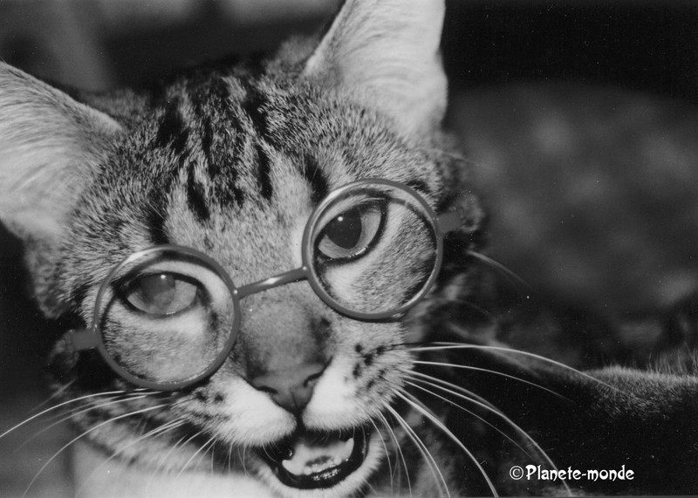
En plein jour, la vision du chat devient franchement médiocre. On pense qu’il est aveugle au rouge et au vert, et que, d’une façon générale, il voit très mal les couleurs. Au crépuscule, il semble qu’il les voit un peu mieux, et que certaines couleurs lui apparaissent en tons pastel.
Quand on examine l’œil du chat, on se rend mieux compte des faiblesses et des points forts de sa vision.
On sait que, chez l’homme et les animaux, les cellules visuelles qui tapissent la rétine sont composées de cônes et de bâtonnets. Les cônes sont actifs le jour et permettent de voir les couleurs, alors que les bâtonnets fonctionnent la nuit, mais ne donnent aucune vision des couleurs.
Or, la rétine du chat contient beaucoup de bâtonnets, mais un nombre nettement plus faible de cônes : cela explique pourquoi il voit mal les couleurs.
Chez le rat et la souris, qui sont des animaux encore plus nocturnes que le chat, le nombre de cônes est quasiment nul.
Animal de la nuit, le chat n’en apprécie pas moins certains bonheurs du jour, comme, par exemple, les bains de soleil. Pour éviter l’éblouissement que ses yeux, sensibles, redoutent beaucoup, il ferme ses pupilles.
Détail subtil : la forme de ses pupilles, en fente verticale, leur permet une fermeture hermétique. En effet, les deux bords de l’iris peuvent parfaitement s’appliquer l’un contre l’autre, alors qu’une pupille ronde ne peut jamais se fermer complètement.
Tous les animaux nocturnes aimant se dorer au soleil comme par exemple les rainettes ou les lézards geckos, ont ainsi ce système de pupille en forme de fente.

Le hibou voit aussi bien la nuit que le jour

Rien qu’en regardant les yeux du hibou, on peut deviner quel est son type de vision. Ses yeux énormes sont, en effet, tout à fait typiques des animaux ayant la faculté de voir aussi bien la nuit que le jour.
Certains lémuriens, des sortes de petits singes vivant dans les forêts tropicales, ont ainsi des yeux ronds comme des soucoupes…
Bien qu’il puisse chasser le jour en plein soleil, le hibou préfère la chasse nocturne. Tout se passe dans le silence le plus absolu. En volant sans faire le moindre bruit, l’oiseau arrive au-dessus de sa proie, généralement un petit rongeur. Là, il surprend sa victime avant que celle-ci ait eu le temps de comprendre ce qui lui arrivait.

OKAPI, n°444, dossier scientifique, Que voient les animaux ? Bayard Presse.
Comment utiliser le stylet et l’écran tactile de la Nintendo DS

L’écran LCD inférieur ou écran tactile est sensible au toucher. Pour les jeux DS qui possèdent cette fonction de contrôle, utilisez l’écran en vous servant du stylet ou de la sangle qui sont inclus. Touchez délicatement ou faites glisser le stylet sur l’écran tactile.
(illustrations 4 et 5)
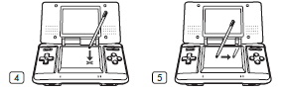

DIRECTIVES IMPORTANTES SUR L'UTILISATION DU STYLET :

• Utilisez le stylet UNIQUEMENT sur l’écran tactile inférieur.
• Mettez juste assez de pression pour faire fonctionner le jeu.
Une pression excessive pourrait endommager l’écran tactile.
• N’utilisez pas le stylet s'il est brisé.
• N’utilisez qu'un stylet agréé par Nintendo sur l’écran tactile.
• Replacez le stylet dans son logement lorsque vous ne l’utilisez pas.
• Il n'est pas nécessaire, ni recommandé, d'installer un protecteur sur un écran, ni sur l'autre. Ce dernier pourrait, au contraire, endommager l'écran ou interférer avec les commandes du jeu ou la calibration de l'écran tactile.

PROCÉDURE DE NETTOYAGE DE L'ÉCRAN

Si les écrans de votre Nintendo DS portent des marques visibles de saleté, de doigts ou d'autres corps étrangers, vous pouvez les nettoyer à l'aide d'un chiffon doux et propre comme ceux qu'on utilise pour les lentilles ou les lunettes.

1. Mouillez légèrement le chiffon avec de l'eau SEULEMENT et essuyez les écrans pour en retirer tous corps étrangers ou saletés.
2. À l'aide d'un chiffon sec, essuyez les écrans pour les assécher et en compléter le nettoyage.
3. Le cas échéant, répétez le processus.

Comment utiliser la sangle du Nintendo DS ?

La sangle est munie d'un petit coussinet en plastique qui peut également être utilisé sur l’écran tactile. Ce coussinet est conçu pour être utilisé avec les jeux qui fonctionnent mieux avec un contrôle par glissement.
Pour l’utiliser, attachez d'abord la sangle à la fixation en arrière du DS.
(Illustrations 6)

Enfilez votre pouce ou un doigt dans la boucle en plaçant le petit coussinet en plastique en dessous, resserrez la boucle de la sangle autour de votre doigt de sorte à bien maintenir le coussinet en place, comme le montre l'illustration
7. Ne serrez pas trop la sangle. Elle devrait être juste assez serrée pour tenir en place.Posez et faites délicatement glisser le coussinet sur l’écran tactile.
(Illustrations 8 et 9)
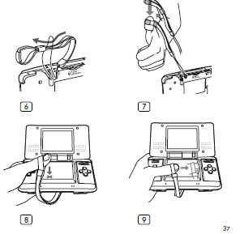
Croque-fondant de folle passion

Ingrédients pour 4 personnes :

- 150 g de chocolat amer ;
- 20 cl de jus de fruits de la passion sans sucre ajouté ;
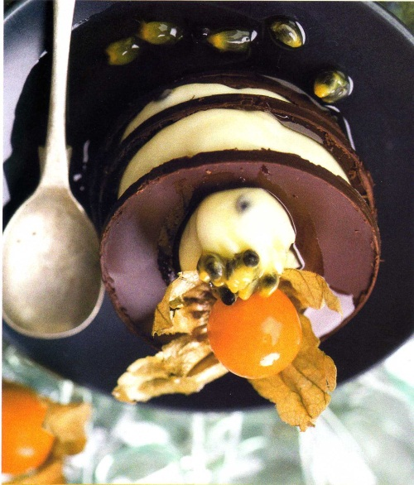
- Le jus d’un demi-citron vert ;
- 80 g de sucre en poudre ;
- 1 c.à.s de sucre glace
- 15 cl de crème liquide
- 3 feuilles de gélatine (6 g)
- 1 c.à.s de rhum blanc

Pour le coulis et la finition :

- 5 fruits de la passion ;
- 4 physalis;
- 2 c.à.s de sucre roux ;
- 1 c.à.s de rhum blanc

- Trempez les feuilles de gélatine dans de l’eau froide.
- Remuez.
- Faites tiédir le jus de fruits de la passion avec le jus de citron vert et le sucre en poudre.
- Ajoutez la gélatine essorée et le rhum.
- Mélangez bien et faites refroidir sans laisser gélifier.
- Incorporez la crème liquide montée en chantilly molle avec le sucre glace.
- Réservez au frais 2 à 3 heures.
- Faites fondre le chocolat au bain-marie.
- Etalez-le sur 2 mm d’épaisseur sur une plaque tapissée d’une feuille de papier sulfurisé, à l’aide d’une spatule large et plate.
- Marquez le tour de 8 disques avec un emporte-pièce de 7cm.
- Réfrigérez 30 minutes.
- Ouvrez les fruits de la passion.
- Récupérez la pulpe et faites-la épaissir quelques instants sur feu-doux avec 4 c.à.s d’eau et le sucre roux.
- Laissez refroidir.
- Ajoutez le rhum et gardez au frais.
- Détachez délicatement les disques de chocolat du papier.
- Versez la mousse de fruits de la passion dans une poche à douille.
- Placez un disque de chocolat au centre des quatre assiettes.
- Déposez la mousse façonnée en petites boules.
- Déposez un physalis ouvert en corolles sur le croque-fondant.
- Versez le coulis.
- Servez.

Recette extraite de La cuisine des 7 péchés, N. Renaud, Ed. First
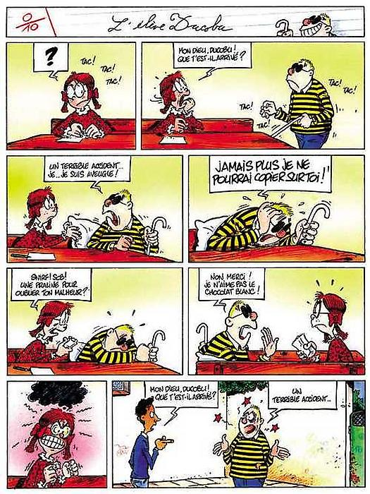

Extrait de l’album L’élève Ducobu : les réponses ou la vie ?, Godi et Zidrou, Ed. Le lombard

Matilda

Matilda est une petite fille extraordinaire. Elle n’a même pas cinq ans et elle sait lire, écrire, calculer. Ses parents, hélas, ne sont pas à la hauteur : non seulement ils ne s’aperçoivent pas de ses dons exceptionnels, mais encore ils la traitent avec beaucoup de mépris. Heureusement Matilda peut s’évader dans le monde merveilleux des livres. A l’insu de sa famille, elle fréquente une bibliothèque publique et, livrée à elle-même, elle passe sa journée à lire…

Sa petite chambre était devenue sa salle de lecture et elle y passait le plus clair de ses après-midi à lire avec, bien souvent, une tasse de chocolat chaud à côté d’elle. Elle n’était pas encore assez grande pour atteindre les choses de la cuisine, mais elle tenait cachée, dans la cour, une caisse légère sur laquelle elle se juchait pour attraper les ingrédients dont elle avait besoin. La plupart du temps, elle préparait du chocolat, réchauffant le lait dans une casserole sur le fourneau avant d’y jeter le cacao. Il n’y avait rien de plus agréable que de boire un chocolat à petites gorgées en lisant.
Les livres la transportaient dans des univers inconnus et lui faisaient rencontrer des personnages hors du commun qui menaient des vies exaltantes. Ainsi, navigua-t-elle sur d’antiques voiliers avec Joseph Conrad¹, explora-t-elle l’Afrique avec Ernest Hemingway² et l’Inde avec Ruyard Kipling³. Ainsi assise au pied de son lit, dans sa petite chambre d’un village anglais, visita-t-elle de long en large et de haut en bas, le vaste monde… Extrait de Matilda, R. Dhal, Folio Junior

Roald Dhal (1916-1990) est un écrivain (anglais) de romans et de nouvelles, qui s'adressent aussi bien aux enfants qu'aux adultes. Parmi ses œuvres les plus célèbres, on peut citer Charlie et la chocolaterie, Matilda, Sacrées sorcières.

Le Hérisson

Dans la famille des érinacéidés, on retrouve notre ami le hérisson.
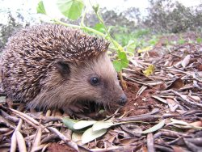
Distinguer le mâle et la femelle n'est pas une tâche facile, car ils sont identiques. Les hérissons portent entre 5.000 et 7.500 piquants érectiles, jaunâtres et brun foncé aux extrémités.Leur pelage est grossier, brunâtre, plus ou moins clairsemé. Les hérissons muent, mais cette mue n’est pas saisonnière et irrégulière. Ainsi donc, les piquants sont remplacés et restent sur l’animal pendant environ 18 mois.

Traces du hérisson
Le hérisson laisse des crottes un peu partout. Celles-ci sont cylindriques, de taille variable (entre 4 et 10 mm de diamètre) et noires. Elles contiennent souvent des débris d’insectes. Le hérisson est très bruyant quand il se déplace. Il laisse des traces dans le gazon en couchant les herbes couvertes de rosée. Sa vitesse moyenne est de trois mètres/minute, mais il peut courir sur 30 à 50 mètres.
Il mesure de 22 à 28 centimètres avec une petite queue de 15 à 30 millimètres, pour un poids allant de 400 à 1200 grammes. Il possède 36 dents.
[...]
Longévité
Le Hérisson a une durée de vie moyenne de 3 ans. Cependant, le maximum atteint est de 10 ans ! La mortalité des jeunes avant la dispersion est d'environ 20 %. La principale cause de mortalité est sans doute la faim pendant l’hibernation. Ensuite viennent les prédateurs comme le blaireau, le renard roux, le hibou grand-duc…
N'oublions pas que ces petites bêtes se font facilement écraser sur les routes.

Extrait de l'article Le hérisson, in Encyclopédie Encarta de luxe, édition 2001

¹ : Ecrivain anglais du XXe siècle. Auteur de romans, nouvelles, mémoires.
² : Ecrivain et journaliste américain du XXe siècle.
³ : Ecrivain britannique du XXe siècle
Charte de classe
DEVOIRS DE L’ELEVE | DEVOIRS DE L’ENSEIGNANT
MATERIEL  1-Avoir tout mon matériel (trousse complète,  cahiers, manuels, cahier de textes…)  2- Sortir mon carnet de correspondance sur la table en début d’heure et avoir mon cahier de textes.  3-Respecter le matériel du collège à ma  disposition ( ne pas se balancer, ni détériorer les  tables, ni salir...) | MATERIEL  1- Vérifier que l’élève a tout son matériel et donner les précisions nécessaires à la préparation du cartable pour la matière concernée.  2- Vérifier la présence du carnet et du cahier de textes…  3- Veiller à ce que le matériel ne soit pas dégradé.
TRAVAIL  1- Faire mes devoirs et apprendre mes leçons.  2-Appliquer les consignes de travail et de  présentation du professeur.  3-Travailler en classe et copier l’intégralité de la leçon.  4- Rattraper les cours manqués suite à une  absence.  5- Rendre les devoirs aux dates imposées. | TRAVAIL  1- Vérifier en début d’heure que le travail a été fait et apporter de l’aide dans l’acquisition des savoirs et compétences.  2- Faire respecter les consignes au mieux.  3- Veiller à ce que les cours aient été rattrapés et les cahiers à jour.  4- Rendre les copies dans un délai raisonnable.
ATTENTION EN CLASSE  1- Etre à l’écoute du professeur à tout moment du cours (ne pas bavarder...)  2- Faire ce que le professeur demande (ne pas sommeiller, dessiner ou s’occuper à autre  chose…) | ATTENTION EN CLASSE  1- Veiller à ce que l’élève fasse le travail demandé, ne bavarde pas et soit à l’écoute.
ASSIDUITE  1- Arriver à l’heure.  2- Aller au casier pendant les récréations.  3- Justifier mes absences avant d’entrer en classe. | ASSIDUITE  1- Ne pas autoriser les retards : dès la deuxième sonnerie, les élèves ne sont plus autorisés à entrer en classe.  2- Ne pas autoriser les élèves à sortir pendant le cours.  3-Vérifier que les absences soient justifiées au moment de l’entrée en classe.
SOCIABILITE/ COMPORTEMENT  1-M’adresser poliment à mes camarades et aux professeurs.  2- Me déplacer en classe sur autorisation.  3- Prendre la parole si elle m’est donnée.  4- Adopter une attitude et un comportement  respectables (ne pas émettre de bruits intempestifs, grimacer, gesticuler, lancer des objets ou des projectiles, répondre avec insolence…) | SOCIABILITE/ COMPORTEMENT  1 -Veiller à ce que les élèves se respectent,  respectent le professeur et suivent les règles ci-contre.

Signature de l’élève Signature des parents Signature du professeur principal

www.enseignons.be

Le jeu de dames

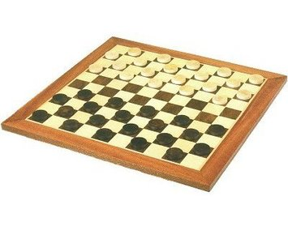
Nombre de joueurs requis : 2

Contenu :

- Un damier de 100 cases
- 20 pions blancs
- 20 pions noirs.

Règles :

- Prenez place l’un en face de l’autre. Le damier est posé entre eux de façon qu’ils aient tous les deux une case noire à leur droite.
- Posez vos 20 pions noirs sur les cases blanches (et vice versa) des quatre rangées les plus proches ;
- Déplacez vos pions en diagonale uniquement vers l’avant, de case blanche en case blanche (si vos pions sont noirs) ;
- Sautez par-dessus le pion de votre adversaire lorsque vous en rencontrez un, à proximité immédiate, dans votre diagonale ;
- Prenez, ensuite, les pions sautés et sortez-les du damier.
- Dirigez-vous vers l’extrémité opposée du damier afin de devenir DAME. Lorsque vous y serez, recouvrez votre pion par un pion de la même couleur (pris à l’adversaire) pour reconnaître votre dame.
Si vous êtes dame :
- Franchissez plusieurs cases à la fois, sur toute la longueur du damier ;
- Pivotez sur une case pour emprunter une nouvelle diagonale ;
- Arrêtez-vous sur une case de votre choix en prenant au passage les pions et les dames de votre adversaire.

But du jeu :

Prenez tous les pions et dames de votre adversaire ou bloquez l’adversaire en ne lui laissant aucun coup à jouer.
- Le texte injonctif et ses caractéristiques

- A partir des textes injonctifs lus précédemment, réponds aux questions suivantes.

Questions | Comment utiliser le stylet et l’écran tactile de la Nintendo DS ? | Croque-fondant de folle passion | La charte de la classe | Le jeu de dames
De quel document s’agit-il ?
Où peux-tu retrouver chacun de ces documents
Quand vas-tu consulter chacun de ces documents ?
Quel est le but de chacun de ces textes ?
- La fonction du texte injonctif est …………………………………………………………………………………………………………………………………………………………………………………………………………………………………………………………………………………………………………………………………

Peux-tu mélanger l’ordre des étapes dans chacun des documents ? Pourquoi ? | ………………………………………………………………………………………………………………………………………………………………………………………………………………………………………………………………………………………
Que peux –tu dire des phrases ?  - Longues ou courtes ?  - Comment commencent-elles ? | ……………………………………………………………………………………………  ……………………………………………………………………………………………  ……………………………………………………………………………………………
À quels modes sont conjugués les ordres dans chacun de ces documents ? Prouve ta réponse par un exemple. | ……………………..  ……………………..  ……………………..  ……………………..  …………………….. | ……………………..  ……………………..  ……………………..  ……………………..  …………………….. | ……………………..  ……………………..  ……………………..  …………………….  ……………………... | ………………  ………………  ………………  ………………  ………………

- Les caractéristiques du texte injonctif

A la lumière de ce que tu viens d’apprendre sur le texte injonctif, complète la synthèse suivante.

Pour être injonctif, un texte doit… :

……………………………………………………………………………………
……………………………………………………………………………………
……………………………………………………………………………………
……………………………………………………………………………………
……………………………………………………………………………………
……………………………………………………………………………………
……………………………………………………………………………………

III. Un peu de conjugaison !
Rappelle les modes de conjugaison que tu rencontres dans les textes injonctifs :

……………………………………………………… ;
…………………………………………………………

- Va dans ta boîte à outils.

- l
- La recette

- Faisons le point : maintenant que tu as appris les caractéristiques du texte injonctif, que tu t’es exercé à conjuguer à l’impératif présent et à déterminer l’infinitif de multiples verbes, tu es apte à réaliser la tâche suivante :

Rédiger une recette insolite afin de concevoir le grimoire du sorcier gourmand.

Un grimoire est un livre composé
de recettes de potions, de sorts,
de philtres magiques, d’élixirs, …

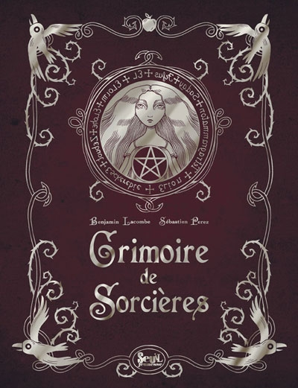

À partir de maintenant, tu incarnes un apprenti sorcier, un peu maladroit avec sa baguette magique.
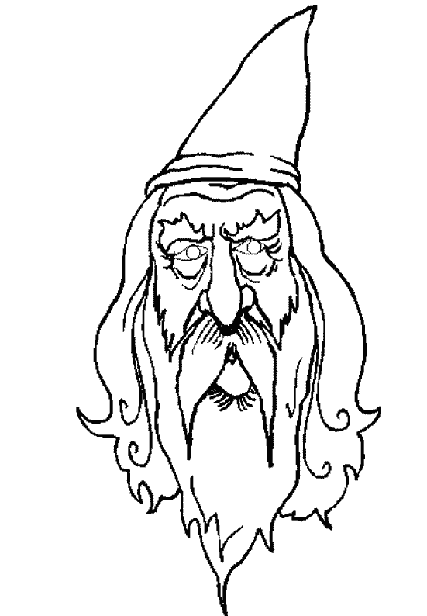
Cependant, ne panique pas, car pour écrire ta recette insolite, tu seras guidé par ton maître sorcier, monsieur Formule.

Cher élève,il est temps pour toi de te déterminer un nom de sorcier, avant d’accomplir ta tâche !
Celui-ci est nécessaire pour que je puisse t’inscrire au concours culinaire ::Master Mage.
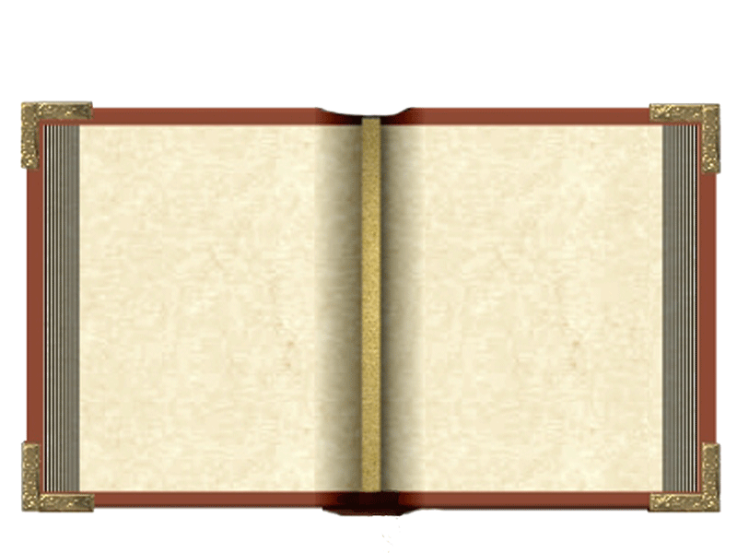

- Pour déterminer ton nom de sorcier, associe le nom d’un animal avec un adjectif qui te fait penser à la magie.

Liste d’animaux Adjectifs

Mon nom de sorcier est
………………………………………………………………………………………

Parfait, apprenti sorcier !
Maintenant, il faut que tu répertories les constituants d’une recette. Sans cette étape, tu risques de perdre le concours du meilleur grimoire gourmand de Master Mage!

  - Lis ces recettes

Le gâteau aux mouches et aux asticots

Pour 10 personnes :

Préparation : 1 h
Cuisson: 3h

Ingrédients

- 89 asticots
- 3 mouches de grottes préhistoriques
- 8 l de lait
- 1 cou de girafe
- 8 vertèbres de lapin
- 5 kg de farine
- 1 intestin de phénix
- 9 poumons de lézards
- du sang de mammouth
- 1 l de crème
- 8 cœurs de moutons

Préparation

- Coupez les ailes de mouches, et plongez les dans l'eau bouillante.
- Ajoutez-y 3 mouches.
- Laissez mijoter 3 h.
- Faites chauffer le lait à 350°
- Versez le lait dans le chaudron, tout en y incorporant la farine.
- Remuez le tout jusqu’à obtenir une pâte.
- Coupez en rondelles le cou de girafe, et ajoutez-les à la pâte.
- Plongez les vertèbres.
- Insérez le tout au four.
Pour la garniture :
- Coupez les poumons en petits dés, et faites-les mariner dans le sang de mammouth.
- Rajoutez les cœurs de moutons hachés, les morceaux d'intestin, et la crème.
- Mixez le tout.

- Ajoutez le coulis de sang, une fois que le gâteau est froid
- Saupoudrez d'asticots.

Servez avec un verre d’urine.

Quiche aux doigts de crapauds

Pour 2 personnes

Temps de préparation: 1h30min.
Temps de repos: 15 min.
Temps de cuisson: 45 min.

Ingrédients

- 30 l de bave de grenouilles
- 8 doigts de crapauds
- 3 dents de lion
- 43 escargots
- 4 langues de lapins
- Dés de cervelle
- 50 g peu de beurre
- Une pincée de sel

Préparation

- Incorporer les 50 g. de beurre dans 30 l de bave de grenouilles et mélanger.
- Ajouter les 8 doigts de crapaud, les 3 dents de lion et une pincée de sel.
- Concasser les 4 escargots (avec coquilles).
- Couper en deux les langues de lapins et le cerveau, et verser la mixture dans la bave de grenouille.
- Laisser cuire 45 min à 250°.
- Sortir le plat, laisser reposer 15 min puis déguster.

La potion des elfes
Pour une personne

Temps de préparation : 15 min.
Ingrédients :

50 g. de fleurs d’oranger
1 l d’eau
6 c.à.s de miel de lavande ou de pin
1 clou de girofle
1 bâton de cannelle
1 zeste d’orange
1 c.à.s de rhum
1 joli flacon
Préparation
- Fais infuser 50 g de fleurs d'oranger dans un litre d'eau.
- Filtre le liquide et ajoutes-y :
- 6 cuillères à soupe de miel de lavande ou de pin
- 1 clou de girofle
- 1 bâton de cannelle
- 1 zeste d'orange
- 1 cuillère à soupe de rhum.
- Verse cette potion dans un joli flacon et conserve-le à l'abri de la lumière.

  - Quels sont les points communs entre ces trois recettes (en ce qui concerne la présentation) ?

............................................................................................................................................................................................................................................................................................................................................................................................................................................................................................................................................................................................................................

  - Dans une recette, on utilise des abréviations.
Abrège les mots suivants :

Minute :………………………………………………………………………………………….
Litre : ……………………………………………………………………………………………
Gramme : ……………………………………………………………………………………….
Kilogramme : …………………………………………………………………………………...
Cuiller (ou cuillère) à soupe :……………………………………………………………………
Cuiller (ou cuillère) à café : …………………………………………………………………….
Centilitre : ………………………………………………………………………………………
Millilitre : ……………………………………………………………………………………….
Heure : …………………………………………………………………………………………..

  - Répertorie les différentes mesures que l’on peut retrouver dans une recette.
……………………………………………………………………………………………………………………………………………………………………………………………………………………………………………………………………………………………………………………………………………………………………………………………………………………………………………………………………………………………………………

  - A quels modes sont conjugués les verbes ? (RAPPEL !!)
…………………………………………………………………………………………………

Pour rédiger ta recette, tu as besoin d’ingrédients.Il est également nécessaire de savoir que faire avec tous ces aliments !!

- Répertorie un maximum d’ingrédients qui pourraient t’aider à inventer ta recette insolite. Inspire-toi des recettes lues !
Liste d’ingrédients magiques et imaginaires
Dans mon chaudron, je peux mettre……

Liste de verbes permettant de cuisiner

Il ne te reste plus qu’une étape avant de sortir ta baguette magique et te mettre aux fourneaux !
Je n’ai pas oublié, apprenti sorcier, que tu es quelque peu maladroit . Dès lors, un entrainement s’impose si tu veux remporter ce concours !

  - A partir de l’extrait suivant, transforme le récit en recette.

- Fait attention à la conjugaison de tes verbes !

Grenouille est un étrange créateur de parfum…

C’est un étrange parfum que Grenouille créa ce jour-là […] Il ne sentait pas comme un parfum, mais comme un homme qui sent […].
Pour imiter cette odeur humaine, Grenouille chercha dans l’atelier de Runel les ingrédients les plus insolites.
Derrière le seuil de la porte qui donnait dans la cour, il trouva, relativement fraiche encore, une crotte de chat. Il en préleva la moitié d’une petite cuiller, qu’il mit dans une bouteille à mélanger, en même temps que quelques gouttes de vinaigre et que du sel fin. Sous la paillasse du laboratoire, il découvrit une miette de fromage, grosse comme l’ongle du pouce et provenant manifestement d’un casse-croûte de Runel. Elle était déjà assez ancienne, commençait à se décomposer et dégageait une odeur aigre et forte. Sur le couvercle d’une caque de sardines qui se trouvait dans l’arrière-boutique, il détacha une raclure indéfinissable sentant le poisson, qu’il mélangea avec de l’œuf pourri, de l’ammoniaque, de la muscade, de la corne râpée et de la couenne de porc, brûlée et finement émiettée. Il ajouta une assez forte dose de civette, étendit d’alcool ces horribles composants, laissa reposer et filtra dans une seconde bouteille. Cette mixture avait une odeur épouvantable […]
Sur cette base affreuse, qui de fait sentait moins l’homme que le cadavre, Grenouille mit une couche de senteurs d’huiles fraîches : menthe poivrée, lavande, térébenthine, citron vert, eucalyptus. […]
Une fois étendu de nouveau avec de l’alcool et une pointe de vinaigre, ce mélange avait perdu l’odeur répugnante qui en était la base […]. Au contraire, le parfum paraissait dégager une allègre et vigoureuse senteur de vie.
Grenouille le répartit en deux flacons, qu’il boucha et mit dans ses poches…

P. Suskind, Le parfum, Fayard, 1986
Patrick Suskind est un écrivain et scénariste allemand. Le parfum est son premier roman édité pour la première fois en 1985 à Zuricht, sous le titre Das Parfum, die geschichteeinesmörders, puis traduit en français par Bernard Lortholary en 1986. Il vaut à son auteur un succès mondial, au point de faire l’objet d’une adaptation cinématographique en 2006.

…………………………………………………………………….

…………………………………………………

…………………………………………………
…………………………………………………

……………………………………………… :

………………………………………………………………………………………………………………………………………………………………………………………………………………………………………………………………………………………………………………………………………………………………………………………………………………………………………………………………………………………………………………………………………………………………………………………………………………
………………………………………………………………………………………………………………………………………………………………………………………………………………………………………………………………………………………………………

……………………………………………..

………………………………………………………………………………………………………………………………………………………………………………………………………………………………………………………………………………………………………………………………………………………………………………………………………………………………………………………………………………………………………………………………………………………………………………………………………………
………………………………………………………………………………………………………………………………………………………………………………………………………………………………………………………………………………………………………
………………………………………………………………………………………………………………………………………………………………………………………………………………………………………………………………………………………………………………………………………………………………………………………………………………………………………………………………………………………………………………………………………………………………………………………………………………
………………………………………………………………………………………………………………………………………………………………………………………………………………………………………………………………………………………………………

  - Sur une feuille annexe, réalise le même exercice avec l’extrait de Sacrées Sorcières, ci-dessous.

Lors d’un congrès entre sorcières, la Grandissime Sorcière (la chef) donne à ses disciples la recette pour réaliser la potion « Souris à retardement » ; une potion destinée à transformer les enfants (qui sont les ennemis des sorcières) en souris…

[…]

Toutes les sorcières ouvrirent leur sac, et sortirent leur carnet.
- Donnez-nous la recette, ô Magnanimissime ! criait le public brûlant d’impatience. Révélez-nous le secret !
- D’abord, il faut trouver quelque chose qui permet de rapetisser très vite un enfant.
- Quoi ?
- Facile. Il faut seulement regarder l’enfant par le mauvais bout d’un télescope !
- Vous êtes sublime ! s’écria l’assemblée. Personne n’aurait jamais pensé à ça !
- Donc, vous prenez un télescope par le mauvais bout, et vous le faites bouillir jusqu’à ce qu’il ramollisse. Cela doit bouillir vingt et une heures. Pendant ce temps, prenez exactement quarante-cinq souris brunes. Coupez-leur la queue avec un couteau, et faites-les frire dans la brillantine jusqu’à ce qu’elles soient bien croquantes.
- Et les souris ?
- Laissez-le frémir dans du jus de crapaud pendant une heure.
Ensuite, prenez un réveil, réglez-le sur 9 h, et mettez-le au four.
Prenez votre télescope bouilli, vos queues de souris grillées, vos souris marinées, et passez le tout au mixer. Dès lors, vous obtenez une belle pâte épaisse.
Continuez à mixer après avoir ajouté le blanc d’un œuf d’autruche.
Ensuite, ajoutez un à un les ingrédients suivants : la pince d’un crabe, le bec d’un blablapif et une langue de canari.
[…]
Quand vous aurez mixé le tout, vous obtiendrez un liquide vert : la potion « souris à retardement » sera prête après un repos d’une heure.
[…]

Extrait de Sacrées sorcière, R. Dahl, Gallimard jeunesse, Folio Junior,2007, p. 97-101

RoaldDhal (1916-1990) est un écrivain (anglais) de romans et de nouvelles, qui s'adressent aussi bien aux enfants qu'aux adultes. Parmi ses œuvres les plus célèbres, on peut citer Charlie et la chocolaterie, Matilda, Sacrées sorcières, etc.

Sors ta baguette, mon ami ! Tu es enfin prêt à rédiger ta recette !
Le jury de Master Mage t’impose quelques contraintes que voici :

- Tu dois avoir minimum 10 ingrédients ;
- Précise bien les quantités (sers-toi des mesures répertoriées )
- Tu dois varier tes verbes dans la phase de préparation ;
- Tu dois déterminer un titre à ta recette ;
- Tu dois appliquer un mode de conjugaison propre au type de texte que tu rédiges ;
- La présentation doit être irréprochable ;
- Ta recette doit être insolite, donc ORIGINALE;
- Tu dois signer ta recette par ton nom d’apprenti sorcier.
Bon amusement, et bon travail !

- A partir de la liste d’ingrédients répertoriés à la page 16, détermine tes dix ingrédients.

- Si tu veux ajouter d’autres ingrédients, non présents dans la liste, tu peux le faire !

- Ajoute à ces dix ingrédients une quantité.

Attention, les quantités varient en fonction du nombre de personnes pour lequel est destinée ta recette !

Quantités | Ingrédients
- Sur une feuille annexe, écris le premier jet de ta recette.

- Voici un vade-mecum de correction. Relis ton premier jet en fonction de celui-ci et apporte les corrections nécessaires à ta production.

Critères | Indicateurs | Élève | Professeur
Respect du genre | - J’ai écrit une recette divisée en trois phases (nombre de personnes, ingrédients, préparation) ;  - J’ai écrit une recette en mentionnant :  - Un titre ;  - Le nombre de personnes ;  - Les temps de préparation et de cuisson ;  - Les 10 ingrédients (variés) ;  - Les quantités (avec des mesures diversifiées) ;  - La préparation est écrite avec des verbes variés (pas plus de 2 fois le même verbe).  - Mes ingrédients sont en adéquation avec le contenu de ma préparation et le titre de ma recette ;  - J’ai utilisé tous les ingrédients dans ma préparation ;  - Ma recette est insolite ;  - J’ai signé ma recette avec mon nom d’apprenti sorcier. | Oui – Non  Oui – Non  Oui – Non  Oui – Non  Oui – Non  Oui – Non  Oui – Non  Oui – Non  Oui – Non  Oui – Non  Oui – Non | /3  /1  /1  /2  /5  /5  /4  /2  /1  /1  /1
Syntaxe | - J’ai choisi un seul et même mode pour tous mes verbes : impératif présent (conjugué à une seule et même personne) ou l’infinitif ;  - J’ai conjugué sans erreur la totalité de mes verbes.  - Mes phrases ont du sens. | Oui – Non  Oui – Non  Oui - Non | /1  /5  /2
Orthographe | Je n’ai commis aucune erreur orthographique (tu peux/dois recourir à divers ouvrages de référence tels que le dictionnaire et le Bescherelle pour te corriger). - 0,5/faute. | Oui - Non | /5
Soin | J’ai soigné mon travail | Oui – Non | /1
Total : …… / 40

- Recopie ta recette insolite sur la feuille suivante (P.22) ou sur une feuille décorée par tes soins ! (Sois original(e) !!!!)
- Lorsque tu as fini, plie la feuille en deux, de manière à faire un livre, et garnis la couverture de ta production.
